El Marqués, Querétaro a 17 de septiembre de 2018

**Materia**: Programación de Aplicaciones Web

**Práctica 1:** Preparando el ambiente de desarrollo de Laravel

# Introducción

Laravel requiere de una serie de herramientas, servicios web y otros elementos para poder desarrollar aplicaciones Web. En particular, para arrancar un proyecto en Laravel requieres de los siguientes elementos:

* Web server (PHP Versión 7.x)
* Editor (PHP Storm)
* Librerías (Composer)
* Ejecutor de comandos git (GitBash)

En esta práctica aprenderás a instalar dichos elementos.

**Preparando el escenario**

1. **Utiliza el ejecutor de comandos GitBash. Puedes descargarlo de la siguiente liga:**

[**https://git-scm.com/download/win**](https://git-scm.com/download/win)

1. Descarga una versión de XAMPP que contenga la versión PHP 7.x. Sugiero descargues la siguiente liga: <https://www.dropbox.com/s/lk0bdmo3zrdc01f/xampp-win32-7.2.9-0-VC15-installer.exe?dl=0>
2. Descarga el editor de texto PHP Storm. Sugiero lo descargues de la siguiente liga:

[**https://www.dropbox.com/s/cidh9q27h7r0nkc/PhpStorm-2018.2.2.exe?dl=0**](https://www.dropbox.com/s/cidh9q27h7r0nkc/PhpStorm-2018.2.2.exe?dl=0)

1. Descarga Composer. Sugiero lo descargues de la siguiente liga:

[**https://getcomposer.org/download/**](https://getcomposer.org/download/)

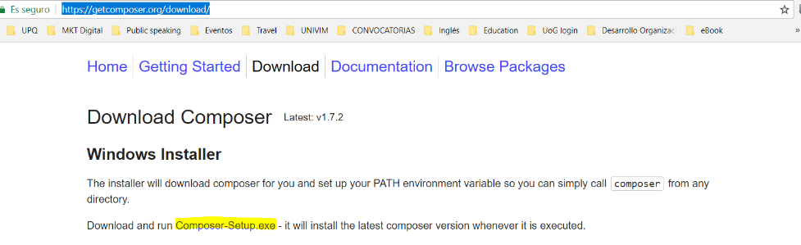

1. **Da clic en la opción de “Getting started” y responde a las siguientes preguntas:**

**¿Qué es composer?**

|  |
| --- |
| **Es una herramienta para la administración de dependencias en PHP,** |

**¿Para qué sirve instalar Composer?**

|  |
| --- |
| **Permite declarar las bibliotecas de las que depende su proyecto y las administrará** |

**¿Qué es un administrador de dependencias?**

|  |
| --- |
| **Es un administrador que depende de varias bibliotecas** |

**Obteniendo versión estudiantil de PHP Storm**

No es necesario pagar la licencia de PHP Storm si eres estudiante. Lo que tienes que hacer es hacer lo siguiente:

1. **Regístrate como estudiante en la siguiente liga:** [**https://www.jetbrains.com/shop/eform/students**](https://www.jetbrains.com/shop/eform/students)
2. **Llena los campos con tu información. Considera como ejemplo los datos que aparecen en pantalla:**

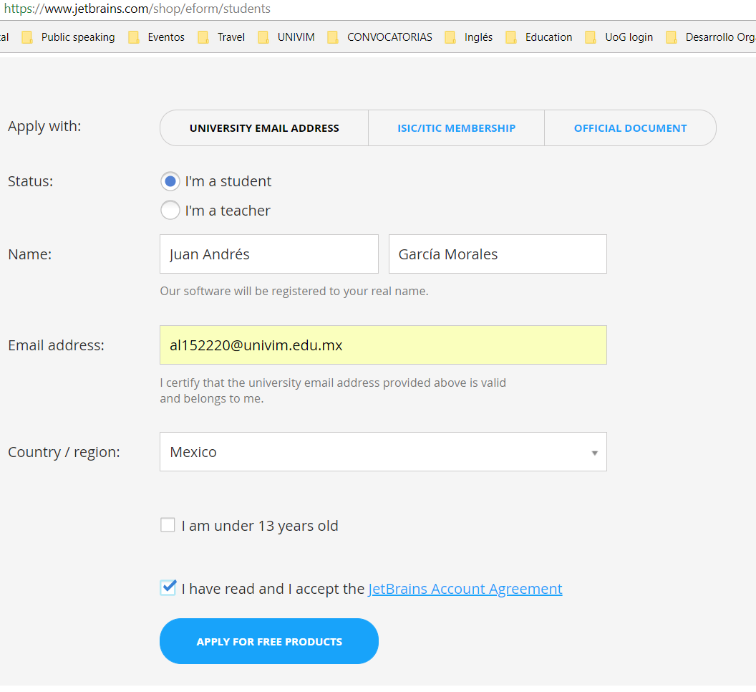

1. **Confirma la suscripción desde tu correo electrónico**

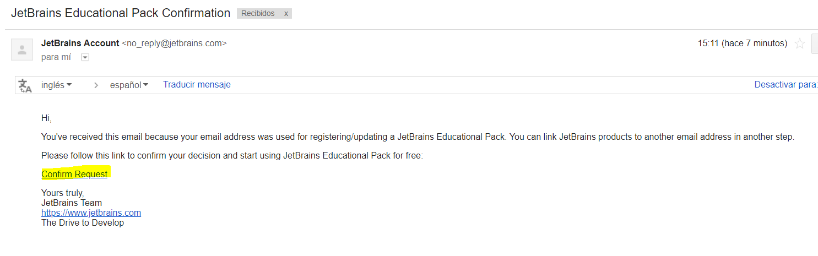

1. **Acepta los términos de uso**

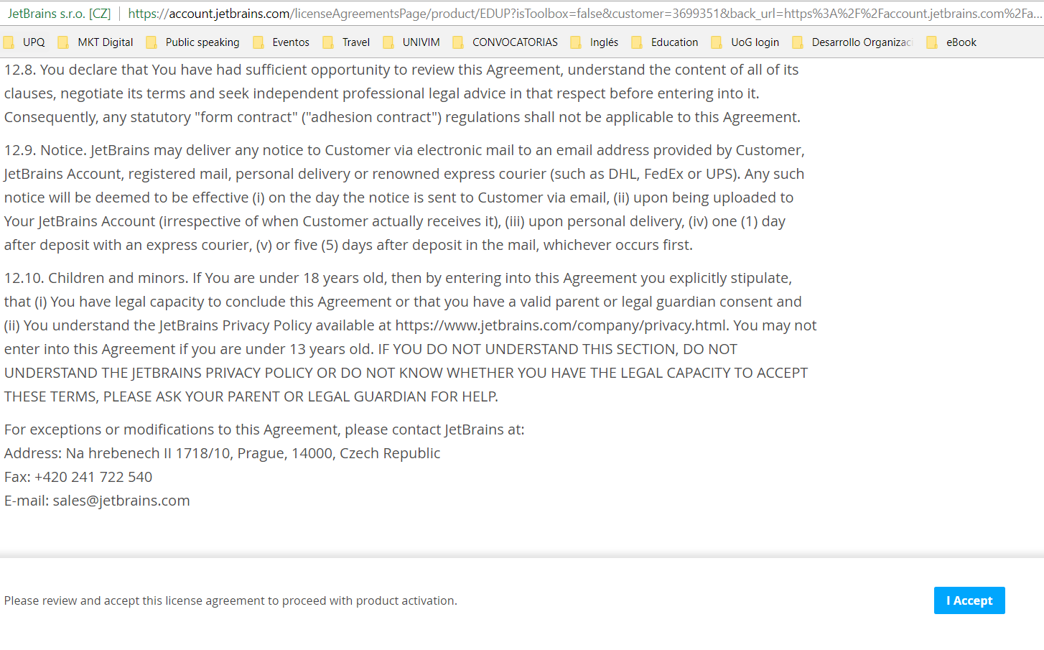

1. **Crea una cuenta como aparece en pantalla**

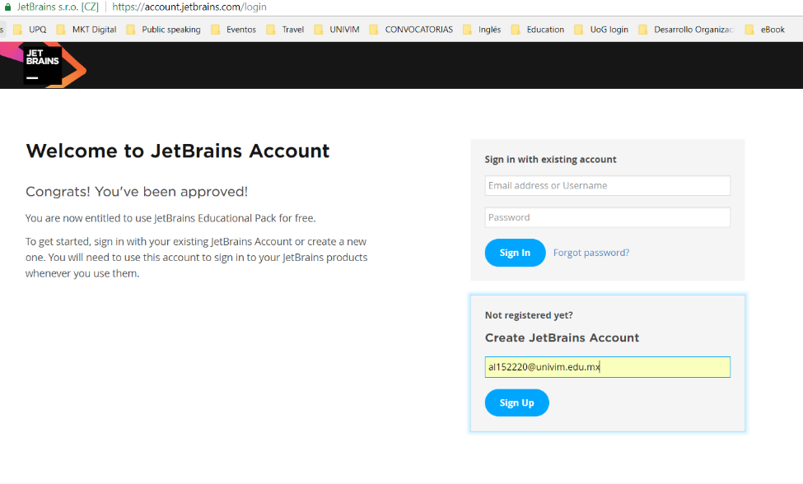

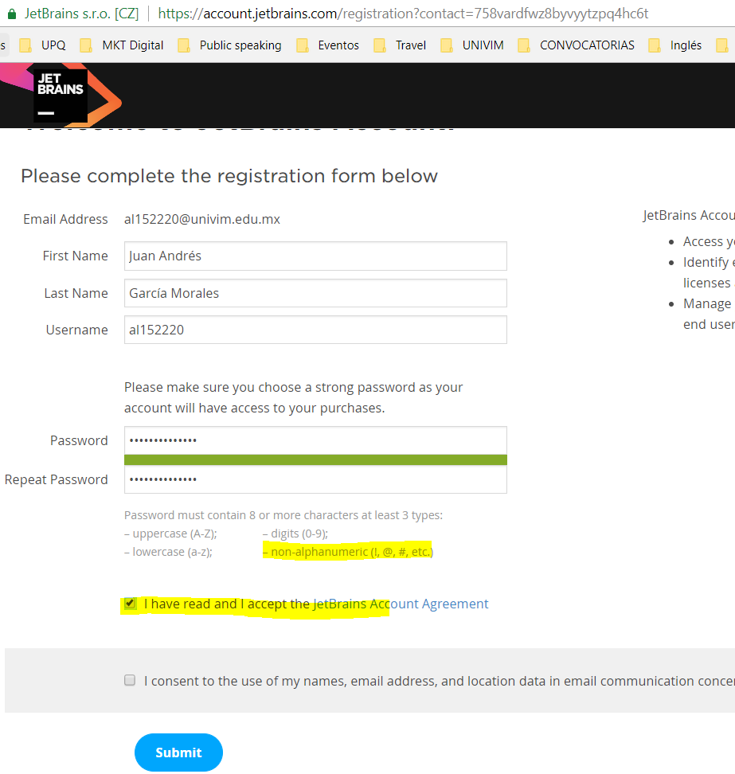

1. **Descarga el código de activación como se muestra en pantalla. Te generará un archivo de texto.**

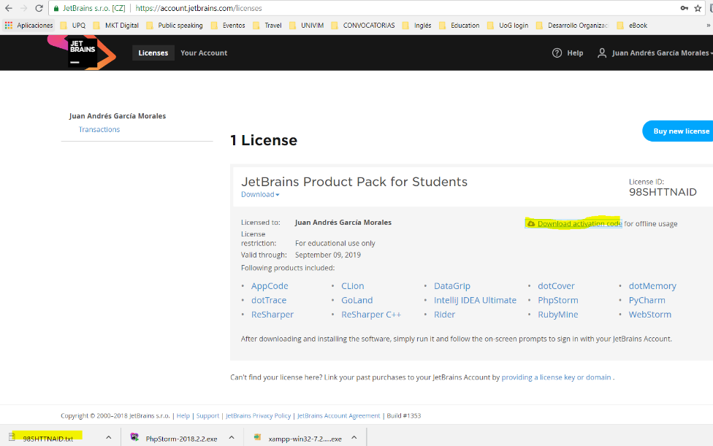

1. **Ejecuta el archivo de instalación de PHPStorm e instala el IDE.**
2. **Ve a la opción HELP/REGISTER.**

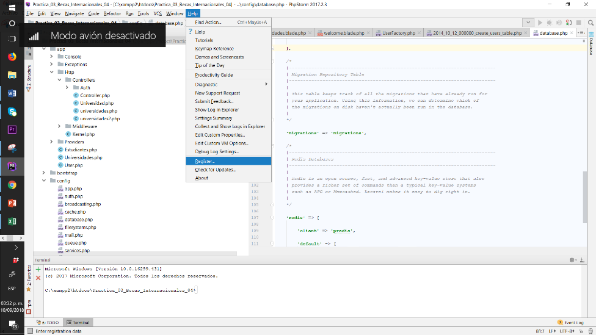

1. **Arrastra y suelta el archivo de texto en la caja que aparece debajo de la opción “Activation Code”.**

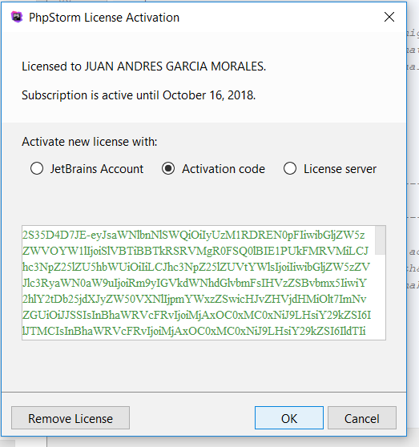

**SI NO CUENTAS CON VERSIÓN PHP 7.X sigue los siguientes pasos. De lo contrario, brinca al paso 17**

1. **Dentro de tu disco C:\ crea una carpeta que se llame “XAMPP2018”.**

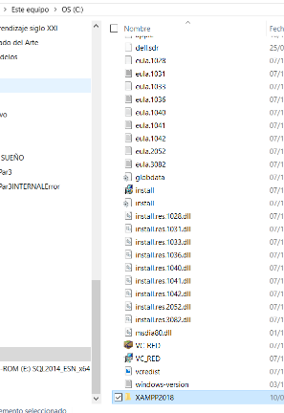

1. **Instala dentro de esa carpeta el archivo ejecutable de XAMPP para instalar la última versión de PHP**

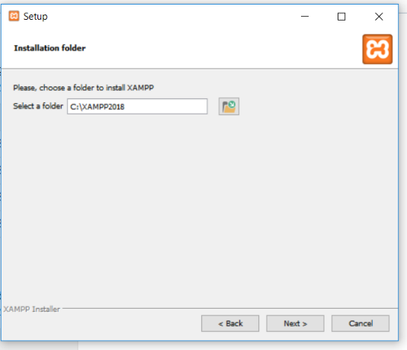

1. **Ejecuta el instalador de Composer dentro de tu carpeta “XAMPP2018”. No olvides ubicar el archivo .php dentro de tu carpeta**

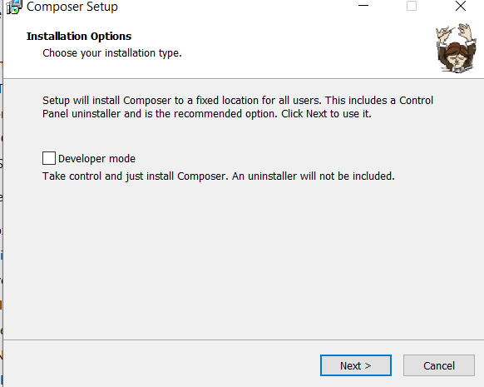

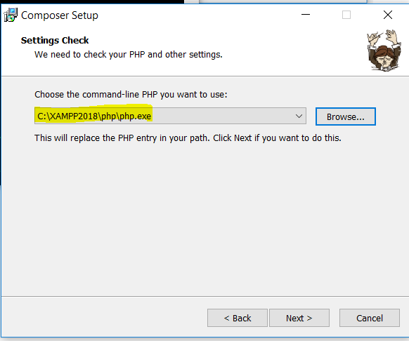

**NOTA: Es probable que te salga algún error como éste.**

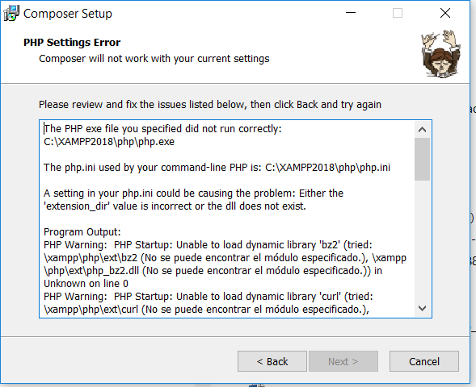

**En caso así, favor de revisar el siguiente video de solución:**

[**https://www.youtube.com/watch?v=C0x-9npKS9o**](https://www.youtube.com/watch?v=C0x-9npKS9o)

1. **Dentro de htdocs crea una carpeta que se llame “Practica_01”**

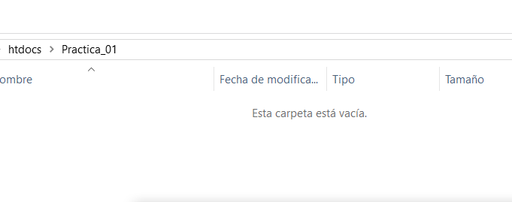

1. **Si no has instalado GIT Bash, es momento de instalarlo, de lo contrario, pasa al paso 20**
2. **Ejecuta GitBash dentro de tu Carpeta “Practica_01”**

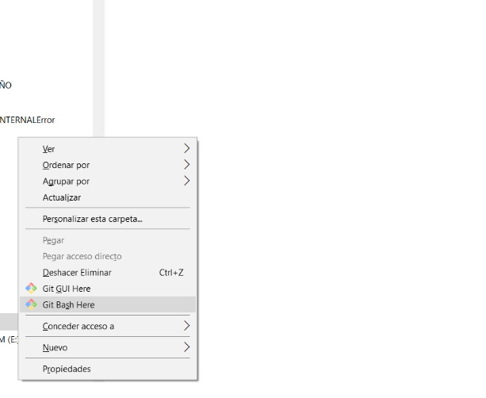

1. **Ejecuta la siguiente línea de comando**

$ composer create-project --prefer-dist laravel/laravel Practica_01

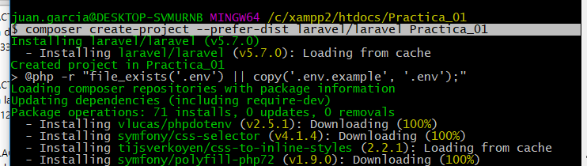

1. **Describe ¿Qué es lo que está haciendo el programa una vez ejecutada esa línea de comando?**

|  |
| --- |
| **Descarga e instala el programa laravel con todas sus librerias** |

1. **Navega por los directorios creados.**

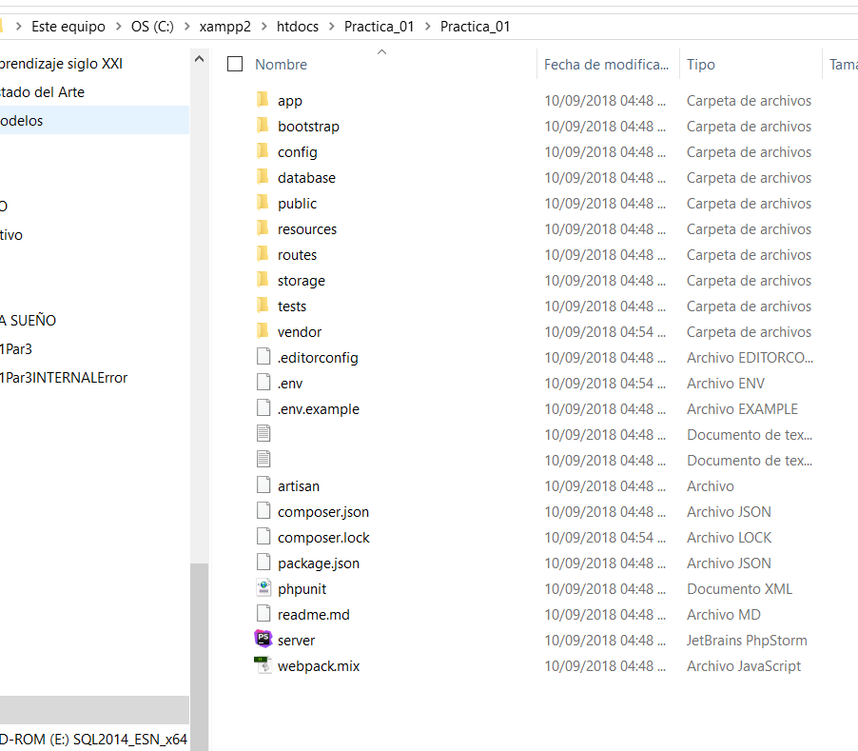

1. **Investiga qué guardan o para qué se utilizan las siguientes carpetas**

|  |  |
| --- | --- |
| **Carpeta** | **uso** |
| **app/Models** | **Todos los componentes para que funcionen los programas** |
| **database** | **Las bases de datos creadas** |
| **public** | **Los archivos públicos** |
| **resources** | **Todos los recursos** |
| **vendor** | **Las configuraciones** |

1. **imprime pantalla de tus carpetas creadas desde phpStorm y SUBE TU PRÁCTICA. Revisa el ejemplo**

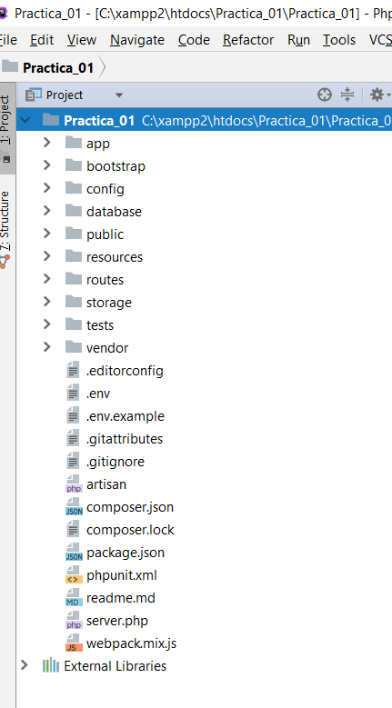

|  |
| --- |
|  |

**CONCLUSIÓN**

1. Responde a la siguiente pregunta
   1. ¿Qué aprendizaje nuevo obtuviste de estas prácticas?

|  |
| --- |
| **La utilización de nuevos programas que simplifican el ámbito de la creación de las paginas y aplicaciones web** |

* 1. ¿Qué concluyes sobre la instalación de las herramientas para ejecutar Laravel?

|  |
| --- |
| **Son varias las herramientas para su instalación y aun es un misterio la utilización de laravel..** |

